20 jaar Infovisie Magazine, 20 jaar hulpmiddelenadvies

Jan Engelen

Om de twintigste verjaardag van dit tijdschrift te vieren, werden onlangs verschillende activiteiten opgezet door de organisaties achter dit tijdschrift: de vzw Infovisie, het Kennis- en Ondersteuningscentrum, Blindenzorg Licht en Liefde en Visio.
De meest opvallende gebeurtenissen waren natuurlijk de tentoonstelling rond elektronische hulpmiddelen voor personen met een visuele beperking, onder de naam 20.jaar.hulpmiddelen@infovisie.magazine en de academische zitting bij de start ervan op 20 oktober 2006. Maar de voorbereiding ervan begon al begin 2005.

Voorbereidingen
De 19e jaargang was nog paar pas gestart toen de eerste plannen voor de viering van 20 jaar Infovisie Magazine opdoken. Sommigen herinneren zich misschien nog dat de viering van 10 jaar Infovisie Magazine vooral steunde op de rondrit van de IT-Mobiel, de Nederlandse hulpmiddelenbus. Met dit voertuig werden hoogtechnologische hulpmiddelen gedurende een week in heel Vlaanderen gepromoot. We deden het MPI Spermalie, Licht en Liefde Gent, de KMB in Antwerpen, Atelier Helen Keller in Zellik, het Koninklijk Instituut in Woluwe en onze eigen thuisbasis in Leuven aan. Onze Visiocollega's kwamen hiervoor een week naar Vlaanderen afgezakt.
Omdat sinds kort Vlaanderen over zijn eigen mobiele demonstratieruimte beschikt, de Blind d Mobiel, werd de viering van 20 jaar InfoVisie Magazine aangegrepen om opnieuw de mogelijkheden van moderne technologie onder de ogen van het publiek te brengen, maar ook om de snelle evolutie van die apparatuur in de kijker te plaatsen.
Er werd daarom geopteerd voor een combinatietentoonstelling met thema-eilanden in een vaste ruimte, waarnaast de Blind d mobiel kon opgesteld worden. De keuze viel op de totaal vernieuwde Campusbibliotheek Arenberg van de K.U.Leuven in Heverlee (bij Leuven).
Voor de openingszitting van de tentoonstelling werd een dubbel programma uitgewerkt: enkele toespraken, gevolgd door gidsbeurten in de pas geopende tentoonstelling door specialisten, zeg maar guru's, die hun sporen verdiend hebben in het domein van de geavanceerde hulpmiddelen.
Met de steun van het KOC en van de Dienst Communicatie van de K.U.Leuven kon voor deze activiteiten een professionele promotiecampagne gevoerd worden, waarbij zowel de doelgroep als de organisaties en de publieke overheden attent gemaakt werden op de unieke tentoonstelling.

De openingszitting
Op 20 oktober ll. was het dan zover. In de Nicolas de le Ville zaal werden door verschillende sprekers zowel de geschiedenis van Infovisie als de toekomstperspectieven in het domein van communicatiehulpmiddelen geschetst.
De rector van de K.U. Leuven, Marc Vervenne, gaf de openingstoespraak en hij heeft, ondanks zijn drukke agenda, ook met aandacht en interesse een gedeelte van de academische zitting bijgewoond.
In zijn toespraak herinnerde hij aan het pionierswerk dat wijlen Myriam Van Acker in Leuven begonnen was om de studie van gehandicapte studenten mogelijk te maken door de inzet van grote groepen vrijwilligers (studenten-collega's). Myriam was daarnaast ook oprichter van de Werkgroep Gehandicapte studenten en bestuurslid van InfoVisie. Op dit ogenblik besteedt ook het bestuur van de Universiteit een grote aandacht aan deze thematiek door de oprichting van een beleidsadviesgroep en een onderzoekscentrum rond Gelijke Kansen en Diversiteit.

Prof. em. Luc Missotten sprak over de beginjaren van InfoVisie en de wat afwachtende houding van sommige oogartsen tegenover de nieuwe, duidelijk niet-medische dienstverlening van de nieuwe organisatie. De Leuvense Oftalmologen steunen in elk geval ook nu nog de werking van Infovisie en het tijdschrift. Luc Missotten gaf ook aan dat de twintig jaren van InfoVisie Magazine mee mogelijk gemaakt zijn door vele groepen, te beginnen met de universiteit, de overheid via tewerkstellingsprogramma's, enkele sponsors, de organisatie Vlicht en op dit ogenblik het Kennis- en Ondersteuningscentrum KOC en Blindenzorg Licht en Liefde.

Prof. em. Guido François, bekend als ontwikkelaar van de snelle ELEKUL/INTERPOINT brailleprinters, vertelde de aanwezigen hoe zijn project eind jaren 70 startte als reactie op het feit dat boeken toen nog stuk voor stuk moesten overgetikt worden met brailleschrijfmachines, iets waar hij met moderne elektronica en fijnmechanica een einde wilde aan stellen. Hij kondigde ook, als een primeur, aan dat het nu mogelijk is om ook het Moonschrift met de Interpoint drukkers te maken. Moon is een alternatief reliëfschrift waar gestyleerde lettervormen i.p.v. puntjes gebruikt worden en is populair bij oudere visueel gehandicapten, voornamelijk in de Engelstalige wereld. De Interpoint machine produceert ‘dotty Moon’ dat dezelfde leesbaarheid heeft als het klassieke Moon-schrift.

Jan Engelen (ikzelf dus) sprak over de impact van Infovisie en Infovisie Magazine op de evolutie van de hulpmiddelen en op de creatie van organisaties en diensten in deze sector. Enkele voorbeelden werden gegeven van toepassingen waar op dit ogenlik beweging in komt (toegankelijk bankieren, audiobeschrijvingen van video en film) maar die vele jaren geleden al door Infovisie medewerkers bestudeerd werden. En ook over de technische kennis die nodig is om de, soms wilde, geruchten in dit domein te kunnen inschatten op hun echte waarde.

Jean-Marie Vanhove, diensthoofd van het KOC, vertelde ons over de activiteiten van dit centrum, maar vooral over een aantal conclusies die uit de werking tot nu toe konden getrokken worden. Zo is het zeer belangrijk dat de gebruikers van moderne apparatuur niet enkel een korte instructie over het gebruik ervan krijgen maar dat het moet mogelijk zijn echte, en terugbetaalbare, opleidingen hierover te organiseren. Men stelt immers nog steeds vast dat een vrij groot gedeelte van de apparatuur die ter beschikking gesteld werd door het Vlaams Fonds niet of nauwelijks gebruikt wordt. Betere opleidingen kunnen hier verbetering in brengen.

Tot slot sprak Edmar Schut, technisch directeur van Dedicon, het vroegere FNB-Nederland, over de evolutie van de communicatiekanalen en van de aangepaste lectuurvoorziening. Hij benadrukte de grote impact van de keuze voor het daisysysteem en toonde ook enkele recente ontwikkelingen rond spelers en internet-connectiviteit van de daisy-apparatuur.
Dit maakt het mogelijk om vlot a-technische doelgroepen toch on-line van lectuur te voorzien.
Hij sprak ook over EUAIN, het European Accessible Information Network, waarin gespecialiseerde organisaties (zoals Dedicon) overleg plegen met Europese uitgevers en hun koepelorganisatie om de beschikbaarheid van toegankelijke informatie, rechtstreeks door de uitgevers, op termijn mogelijk te maken.
Immers, zo besloot Edmar Schut, is het best mogelijke toekomstperspectief dat organisaties zoals Dedicon en andere productiecentra op zeker ogenblik gewoon overbodig zouden worden.

De opening van de tentoonstelling
Voor deskundige uitleg en het gidsen van de aanwezigen op de openingzitting, konden wij beroep doen op de medewerking van Vlaanderens beste specialisten op de verschillende terreinen. Onze bijzondere gasten waren Prof. François over brailleproductie, Leonard Dewulf rond computerbraille, Jan Vermeulen rond vergroting, Frank Allemeersch rond lees- en schrijfhulpmiddelen voor niet-zienden, Johan Haagdorens over de leeshulpen voor slechtzienden en tenslotte Gerrit Van den Breede en Jeroen Baldewijns over de hulpmiddelen van vandaag en de Blind d mobiel.

De tentoonstelling 20.jaar.hulpmiddelen@infovisie.magazine
De tentoonstelling was opgebouwd rond acht thema's: productie van het papieren brailleschrift, braille als weergavemedium voor de computer, spraaksynthese als weergavemedium voor de computer, vergroting van het computerbeeld, leeshulpmiddelen voor slechtziende mensen, lees- en schrijfhulpmiddelen voor blinde mensen, de adviesverlening rond hoogtechnologische hulpmiddelen en de Blind D Mobiel met het hulpmiddelenaanbod van vandaag.

De opbouw van de tentoonstelling

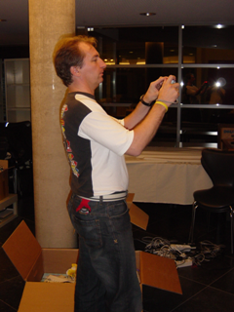 | 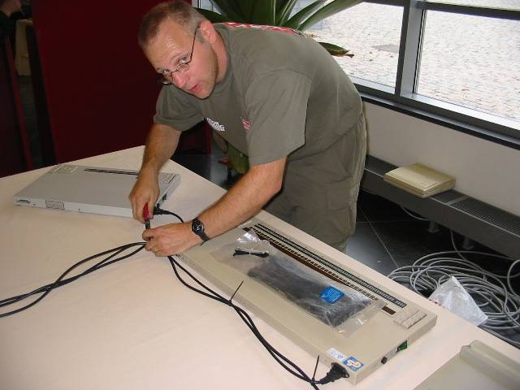
Gerrit Van den Breede | Jeroen Baldewijns

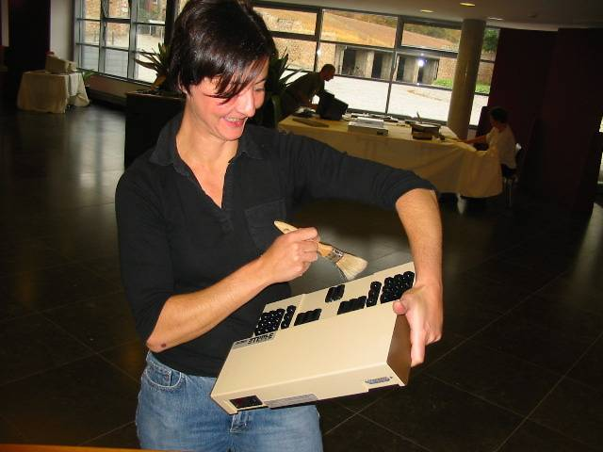 | 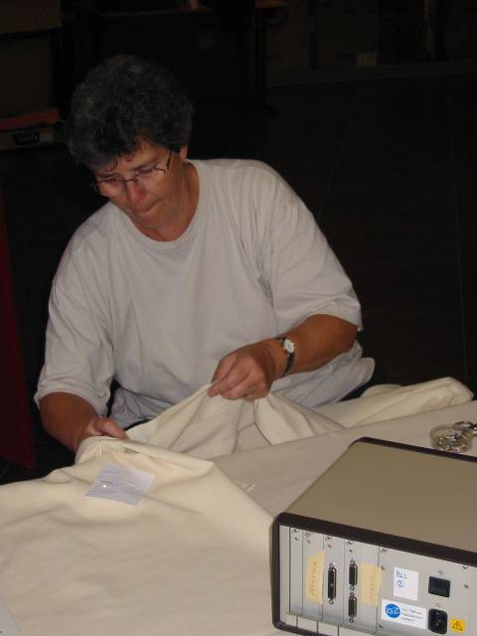
Heidi Verhoeven | Marie-Paule Van Damme

Tijdens de tentoonstelling, die liep van 20 oktober tot 5 november, waren er permanent minstens vier gidsen aanwezig, zodat de deelnemers meestal in kleine groepen konden rondgeleid worden.
De bezoekers konden in een viertal categorieën opgedeeld worden:

a) zij die het domein helemaal niet kenden en er toevallig of in klasverband naar toe kwamen
Bij deze groep vielen vooral de doe-experimenten in de smaak. Met het tikken van braille op onze antieke schrijfmachines hebben heel wat jeugdige bezoekers zich uitgeleefd. Voor veel van hen was het gesprek met een echte blinde (onze gidsen!) op zich al een nieuwe belevenis.

b) zij die graag eens wilden kennismaken met wat er zoal mogelijk is in het domein van moderne hulpmiddelen
Hier viel vooral op dat deze bezoekers zeer enthousiast weggingen en dat een groot percentage van hen na het bezoek onze gidsen bedankten voor de kans die ze gekregen hadden om kennis te maken met een domein waarvan ze slechts vaag konden vermoeden wat vandaag de dag mogelijk is.

c) mensen met specifieke vragen over sommige types van hulpmiddelen
Deze groep had dikwijls concrete problemen voor ogen en was soms wel, soms niet geïnteresseerd om ook over de andere technologieën iets te weten te komen. Gelukkig konden de meeste van hun vragen met behulp van de apparatuur uit de Blind d mobiel opgelost worden.

d) toevallige bezoekers van de Campusbibliotheek Arenberg
Meestal met korte algemene vragen.

Gidsen in actie
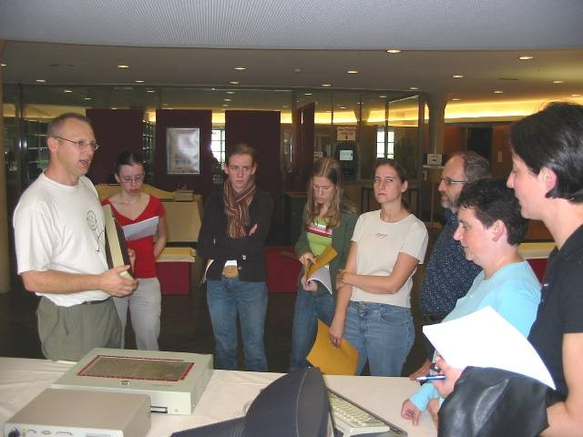 | 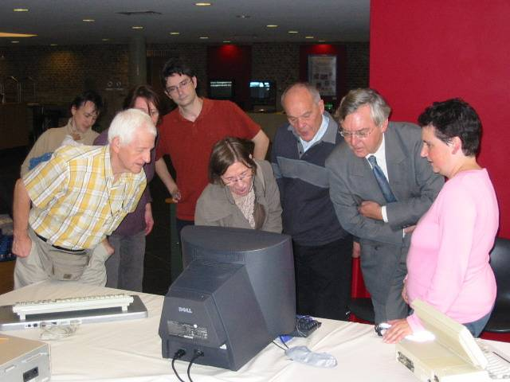
Briefing | Kristel

Omdat de tentoonstelling met heel veel geleende stukken kon opgebouwd worden (waarvoor hartelijk dank aan de uitleners!) werden foto's van alle hulpmiddelen genomen (komen binnenkort op de website!). Op 1 november kwam een heuse filmploeg ook alle opstellingen filmen en dit samen met de uitleg van onze gespecialiseerde gidsen. Op deze manier blijft er een permanent archief van onze tentoonstelling beschikbaar.

Dankwoord
Het is duidelijk dat deze tentoonstelling slechts mogelijk werd dank zij de bijna permanente inzet van specialisten als Jeroen, Gerrit, Heidi en Marie-Paule. Bovendien konden we voor de organisatie rekenen op de vriendelijke en efficiënte medewerkers van de Campusbibliotheek Arenberg. Met dank aan Ludo, Ria, Martin en Mark.

We kregen meer dan duizend bezoekers over de vloer die allemaal in groepjes, soms van twee, soms van zeven, rondgeleid werden door onze gidsen die onvermoeibaar bleken te zijn in het geven van uitleg, dag in dag uit.
Naar hen gaat mijn bijzondere dank.
Dank je wel Annemie, Bart, Bie, Christophe, Freya, Gerrit, Griet, Heidi, Ilse, Jeroen, Jos, Kristel, Marie-Paule, Michel en Roel.
En dank je wel Valerie, voor je permanente inzet, voor en achter de schermen.

******************************

